**الجمهورية الجزائرية الديمقراطية الشعبية**

**وزارة التربية الوطنية مديرية التربية لولاية الطارف**

**متوسطة فرادي بوسبة مستوى : الاولى متوسط**

**الفرض المحروس رقم 01 في مادة العلوم الفيزيائية والتكنولوجيا المدة : ساعة واحدة**

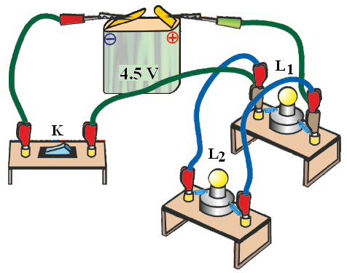**الجزء الاول : 12نقطة**

**الوضعية الأولى :06 نقاط**

أنجزت **عائشة** التركيبة المقابلة * الوثيقة 01* وأثناء غلق القاطعة لاحظت توهج قوي للمصباحين

**3.8v**

**الوثيقة 01**

**3.8v**

1. حدد طريقة ربط المصباحين ؟
2. ارسم مخطط الدارة الموافق لها مع تحديد الجهة الاصطلاحية للتيار
3. بين ماذا يحدث إذا احترق المصباح L1 مع التبرير

**سلك ناقل**

**الوثيقة 02**

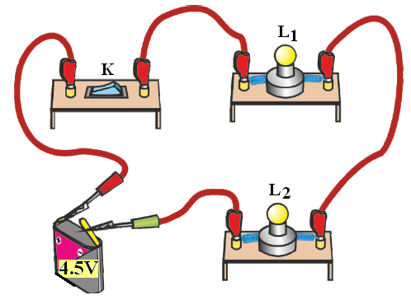**الوضعية الثانية :06 نقاط**

انجز **علي** التركيبة الموضحة في الوثيقة 02 ولما غلق القاطعة

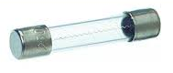لاحظ انطفاء المصباح L1 واضاء قوية للمصباح L2 فاحتار في تفسير ماحدث .

**منصهرة**

1. كيف تفسر ماحدث في الدارة ؟
2. ارسم مخطط الدارة الموافقة لهذا التركيبة مع تحديد الجهة الاصطلاحية للتيار
3. بين ماذا يحدث في الدارة في حالة توصيل السلك النحاسي بين

مربطي المصباحين L1 و L2 معا

**الجزء الثاني : 08 نقاط**

**الوضعية الادماجية**

انجزت **اسماء** التركيبة الموضحة في **الوثيقة 3**

حيث قامت بغلق القاطعة فلاحظت إضاءة ضعيفة

**3.5V**

**4.5V**

للمصابيح الثلاثة إلا أن احد المصابيح كانت إضاءته

**L3**

أقوى من الآخرين .

**L1**

1. أي هذه المصابيح كانت إضاءته أقوى ؟

**3.5V**

1. ما طريقة ربط المصابيح ؟
2. بين ماذا يحدث مع التعليل في كل حالة :

**L2**

1. احتراق المصباح **L1**

**3.5V**

1. احتراق المصباح **L3**

**الوثيقة 03**